**Member Feature Story**

Predicting the Stock Market Is Easier Than You Think

These economic indicators will help you anticipate the future economy

[](https://medium.com/@concoda)

[Concoda](https://medium.com/@concoda)

Following

Sep 3

Chinese Version Below …

**预测股市比你想象的要容易**

即使你不以股票交易为生，亦或是你没有任何金融背景，能够预测经济的未来对于你的财政状况是有很大好处的。你可以在高点出售你的房产，可以在上涨预期并不确定的共同基金中赚钱。一旦大势不妙，将资金转移到黄金一类有形资产也可以带来收益。

这篇文章的目的在于为市场的局外人们，提供一个严格的“四步指南”，以使其能够随着时间，持续成功地预测经济状况。

**第一步：打破金融矩阵**

如果你认为交易这件事很困难，你是正确的。调查结果显示80%-90%的非机构投资者（不在金融机构工作的人）在交易的过程中是亏损的。如此高的亏损比例促使监管者们强迫券商以及投资中介公司（后文用“中介机构”代替）们，公开他们的客户在他们的平台上的相关数据。这就是为什么你会在数不清的投资公司网站上发现如下语言：“点差交易和差价合约是复杂的工具，其由于杠杆作用具有快速亏损的高风险。79%的散户投资者会亏钱。”

这些警告并没有真正解决问题，并且和GDPR （通用数据保护条例）合规性一样有效（就是说，他们几乎没有任何作用）。如果真的有什么作用，就是中介机构激发了潜在客户们击败赔率的欲望：“你是21%中的一员吗？”

因为“算法交易”（使用计算机算法）的兴起，一种几乎消除了普通人在短期内交易获利的任何机会的策略，也使得交易者越来越难以击败市场。如果你尝试交易一个公司的收益，市场将会在你有机会做出反应之前发生变化（如下图所示）。

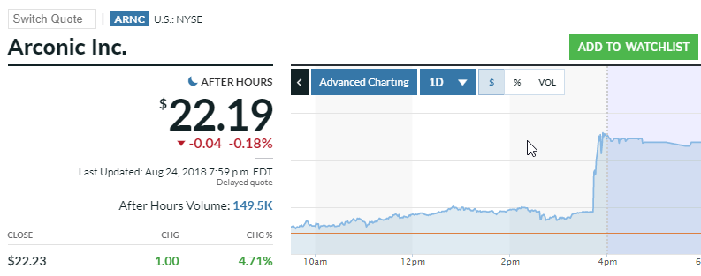

来源：MarketWatch 2018

日间交易现在是最不盈利的交易方式，因为只有高级的超级计算机能够从全世界的新闻和公司收益中获取信息。交易大厅不在有200多个湿透衣衫的中年人以好莱坞希望你们相信的样子在空中挥舞着手臂；他们已经被实施金融人工智能的机器，通常叫FinTech（金融科技），取代了。

那么为什么人们仍然认为日间交易能让他们富有呢？这可以用一个事实来解释，即日间交易被主流经纪行业和金融媒体广泛宣传为一种有效策略。一旦被推到散户交易者的喉咙，他们就陷入了没完没了的宣传，并且由于坚持不盈利策略、同时利用经纪人提供的“教育”（即“学习如何尽可能以最快的方式将你的所有钱都给我”要义）而导致快速亏损。

整个行业的基础就是将不顾一切的人们吸引到虚假的叙事中。他们说很容易赚钱——你需要做的全部就是对着图标进行交易，不需要任何的基础知识，然后你就可以很快坐在海滩上啜饮着椰奶了。但是让我们在这问一个显而易见的问题：如果交易那么简单，为什么不是所有人都去做这件事？

现实则是，如果你是一个散户交易者，你几乎不可能盈利；极小比例盈利的人都经历过足够的教育和训练。你正踏入一个金融矩阵（矩阵此处指独立的虚拟世界），在那里所有抛向你的一切都使你亏钱而不是盈利，意识到这一点是做出明知决策所需的第一步。

**第二步：学习“聪明的资金”如何持续预测市场**

重要的是要明白金融市场中存在两个群体：愚蠢的资金和”聪明的资金”。“愚蠢的资金”是指非专业投资者们，“聪明的资金”则指的是在投资银行和对冲基金工作的机构投资者们。这些专业的人在货币、大宗商品、股票、和债券方面，运用的是相同的过程去创建交易想法和观点。他们的策略只随着彼此决定交易的资产而变化。

由于”聪明的资金”在分析着相同的数据和遵循着相同的指标，因此”聪明的资金”的心态就产生了。互联网让外界一窥此心态——去预测”聪明的资金”在干什么，并且他们在特定资产上采取什么立场。

例如，CFTC（商品期货交易委员会），利用他们每周的交易者承诺报告来记录”聪明的资金”在金融市场中的交易。下面是一张CFTC交易所交易的欧洲美元期货图。图中的白线为我们展示了机构的立场是欧元净多头（也就是，大多数人在买）而美元净空头（大多数人在卖）。然而，这一数字正在下降，说明过去一年，货币已经正在从欧元流向美元。

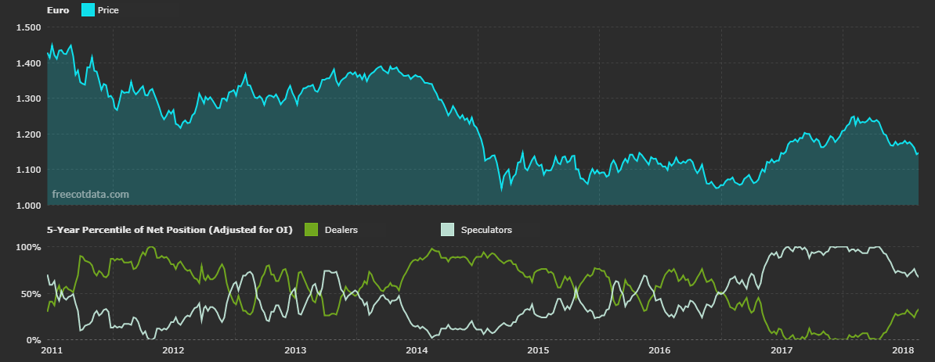

来源：CFTS交易所

现在我们已经确定机构投资者拥有群体心态，我们需要知道的是他们如何得出了美元比欧元更受青睐的结论。外界在了解市场实际如何运转上所存在的问题是去获取最直接关于推动经济的正确信息。而市场是具有前瞻性的：你看到的价格是市场认为未来6到12个月而非当下的价格的反应。就股票市场而言，国内生产总值（GDP）是全球增长和紧缩的基准。因此，能够预测GDP的变动是预测股市走向的关键。

如何预测GDP呢？你问。答案就在于先行的经济指标。你之前可能已经听说过一些术语，但是你可能不了解，持续不断在愚蠢的资金之前预测市场走向的”聪明的资金”们使用的那些最有力的指标。如果雾霾能够识别GDP的先行指标，那么我们就可以精确的预测GDP的未来走向，从而预测股市。

**第三步：利用指标创建一个世界观**

我们现在要使用最强大且最精确的先行指标去创建一个经济观并且以此来预测股票市场的未来走向。下面讨论的三个指数中有两个只属于美国，但要记住美国经济影响全球经济并且很多股票市场都反应这些指数（如果你去看欧洲和中国，实际上最近情况并非如此，但是你可以去做一些扩展阅读）。

最有力的预测者：ISM（美国供应管理协会）

ISM商业制造报告发布一个月度指数得分，这一得分通过采访超过300位来自美国的采购经理而计算得出。一个超过50分的分数表明经济会积极上涨，反之亦然。然而，这并不是一个专业人士利用ISM去预测GDP的方式。一切取决于当前趋势和读数中是否有向上和向下的动量。请记住指标和股票图表的区别在于这些分数是以报告当前市场状况的现实采购经理们为基础：并不仅仅是图表上的一条线！

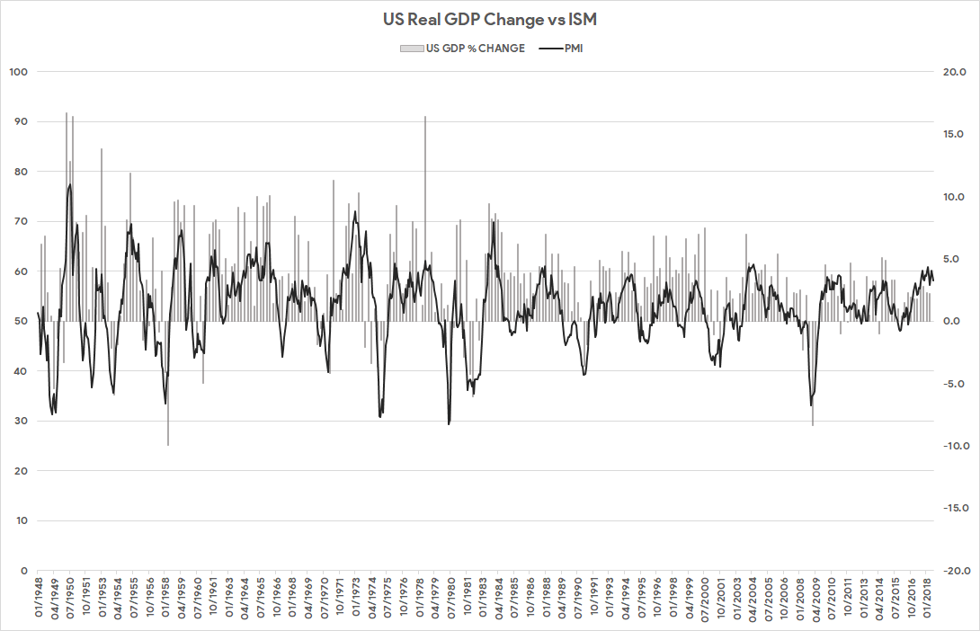

ISM与美国实际GDP增长有超过90%的相关性

使用过去70年的数据，我们可以创建一把让我们基于ISM趋势曲线去预测GDP的钥匙。

ISM高于50且增加：前景乐观

ISM顶峰为50：前景中性/悲观

ISM高于50且下降：前景悲观

ISM低于50且下降：前景悲观

ISM波谷为50：前景中性/乐观

ISM低于50且增加：前景乐观

由于在GDP上有6到12个月的滞后，所以这个相关性是惊人的。并且存在滞后的事实，让专业人士随时间持续不断地精准预测股票市场。财经媒体知道ISM但很少报道这个先行指标的真正力量。你正在交易的股票并不重要：ISM将对股票价格产生影响。

ISM惊人的准确性，一部分可以用专业交易者群体理论来解释：例如投资银行和对冲基金这些机构，实现了相同的整体策略，但采用了他们自己独特的变体。你几乎可以保证ISM是专业人士在产生想法、和对世界经济形成全球视野过程中的一个重要部分。

这是一些ISM反应股票价格的例子，并因此预测知名公司的财务状况和业绩。

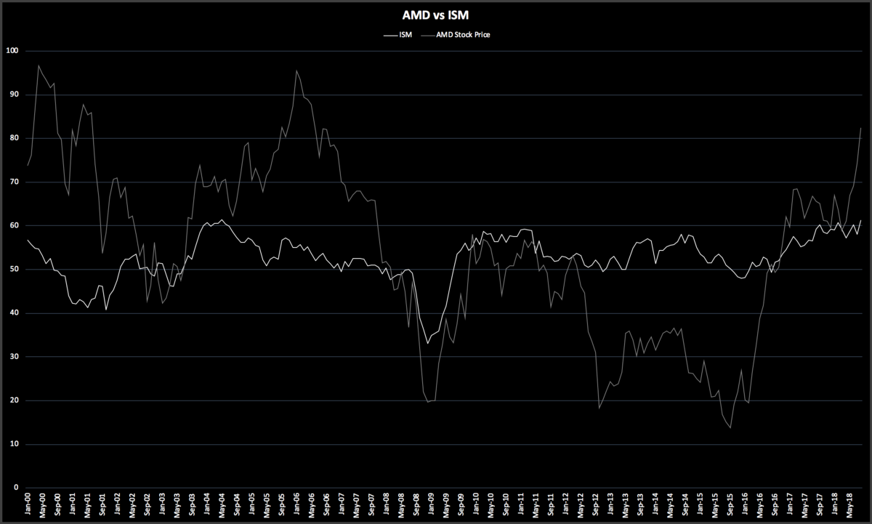

Advanced Micro Devices（AMD）

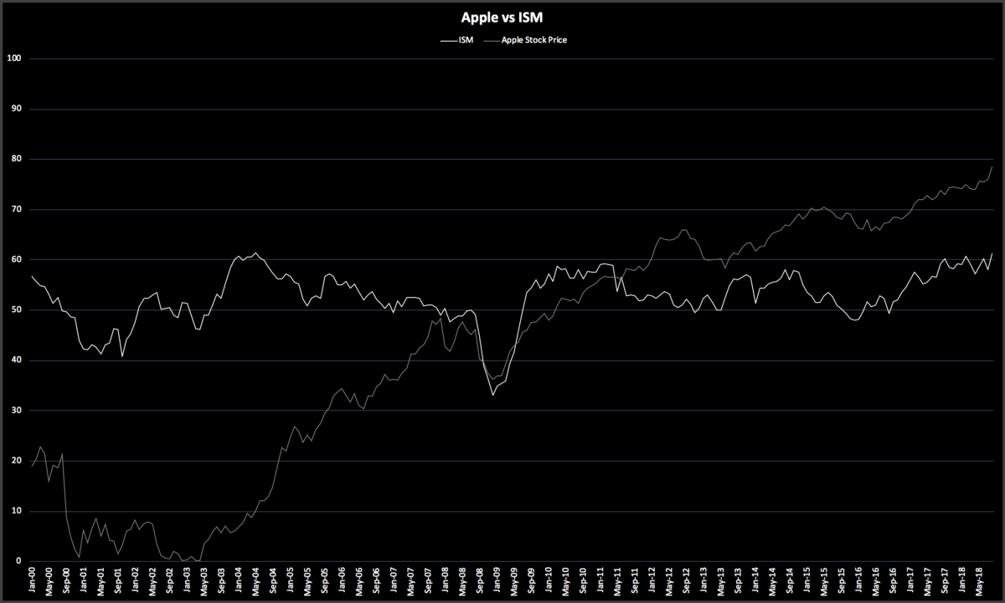

Apple（AAPL）

摩根大通全球制造PMI

摩根大通发布一个全球PMI（采购经理指数）：这个指数并不像ISM报告的那样局限于美国市场。我们将不会对这个指标深入探讨，但是其理论同ISM是相同的。

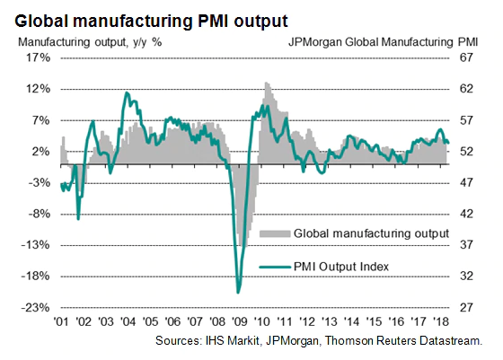

摩根大通，就像其他先行指标一样，预测最近两次衰退

建筑许可

第二强大且被广泛误解的指标是美国建筑许可指数。为什么会这样？事实证明建筑许可不仅仅是一个规划申请：他们包含了向政府的支付。他们不是免费的！如果建筑商们首先不愿意为申请买单，这表明对住房的需求将下降，并且企业在控制支出。

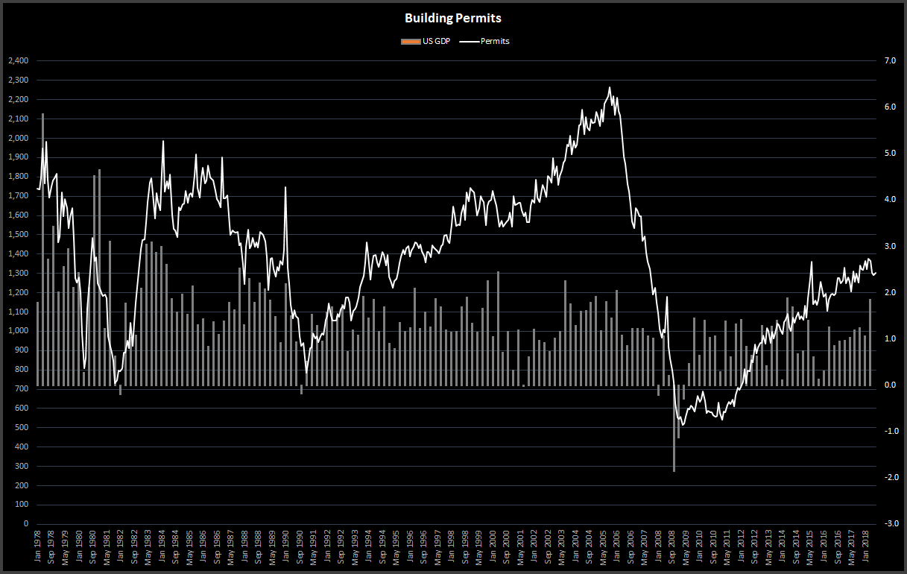

美国建筑许可预测GDP和住房崩溃

此外，建一座房子你需要大量资金。绝大多数住宅建筑商用债务以抵押的形式为建房提供经费。如果银行和其他贷方不想贷款，建筑许可的综述就回下降——因此他们可以作为财务健康状况的晴雨表。住房部门的福祉依赖于该系统的信贷供应。银行持续发放贷款支撑的能力与否，给予我们了解整个经济体健康状况的洞察力。

**第四步：利用你新学到的知识去预测经济**

我们现在处于2018年8月份，中国与欧洲市场在收缩，财经媒体称美国股市已经创历史新高。但是这是否意味着我们应该进入市场并购买股票？让我们检验一下我们的指标状态。

ISM高于50且下降：前景悲观

摩根大通全球制造前景下降：前景悲观

建筑许可下降：前景悲观

用这些获取到的数据我们可以得出如下结论，即美国经济仍在上涨但是速度要远低于前几个月。因此，”聪明的资金”最终将做出反应，因为机构将利用这一假设预测全球经济下行并做空美国市场（提示：已经发生了，请看下面！）。

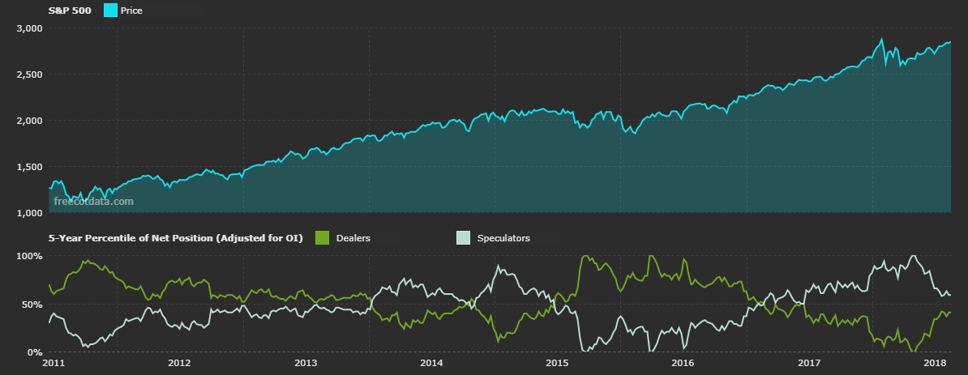

减少多头头寸的”聪明的资金”几乎全是净空头！

我们已经在中国和欧洲看到了这一点，他们的股票市场开始萎缩并走向负增长。但是美国会跟随吗？看起来会那样。一两年以内，我们可能会处于经济衰退时期的边缘。然而， 在改变你的偏见之前等待一些读数总是好的：未来的读数可能会反转，转眼，甚至在美国出现一个更长的牛市！

结语

我希望你们现在可以看到，一旦你知道驱动市场的因素，并且可以预测未来会发生什么，了解全球经济就很容易了。一旦你意识到这一系统如何运转并且能够在其中操作，一切就开始变得完全合理起来。我鼓励你们对本文所覆盖到的材料去做一些扩展阅读，并且进一步探索这些信息如何在你未来的金融决策中起到作用。

祝好运！如果你们有任何问题，请随时在评论区留言。

10.2K claps

[](https://medium.com/@concoda)

**written by**

### [Concoda](https://medium.com/@concoda)

Trying to explain the complexities of our world.